如何安装mysql
最近很多童鞋反映mysql数据库安装有问题，因此特意写个教程教大家如何快速安装mysql，首先你的电脑得卸载干净以前安装的mysql，不管有没有安装成功，都要卸载干净，否则不能成功安装。最近真是被气疯了，前面说了，把你以前安装的卸载干净，否则安装不成功，很多人就是视而不见，在这里我再强调三遍，把以前安装的mysql卸载干净后再安装，先卸载、卸载、卸载你自己的电脑上已经安装过的mysql！！！
1：下载地址：
链接：https://pan.baidu.com/s/1_6MN5ZgNcNd5xswOGu1b7Q
提取码：qzmg
复制这段内容后打开百度网盘手机App，操作更方便哦

2：打开连接后下载如下图所示的软件（xampp是一个集成开发环境，里面自带mysql，安装非常方便）：
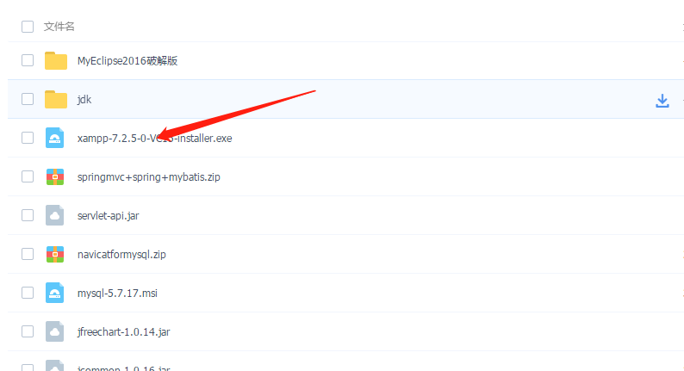
3：下载成功后，双击下载下来的exe文件。
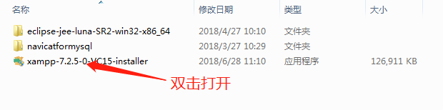
4：弹出下面的弹框点击确定，然后点击next：
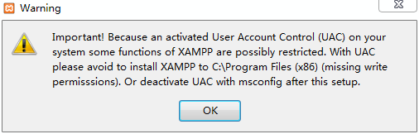
5：然后打勾选择下面的几个：
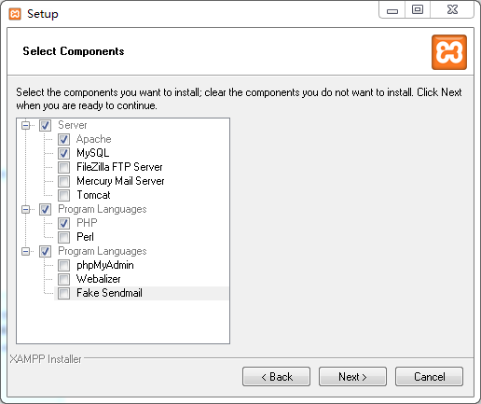
6：然后一直点击next，等待安装完成。
7：安装完成后有个弹窗，选择save即可，然后会进入控制面板：
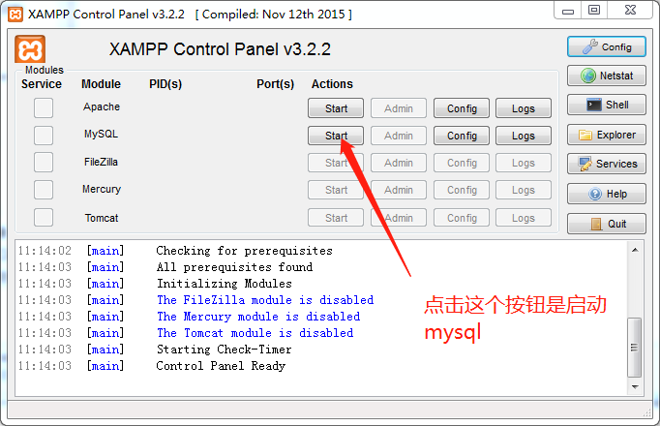
8：点击mysql后面的start后，出现下面的界面表示mysql成功安装并且已经启动了。
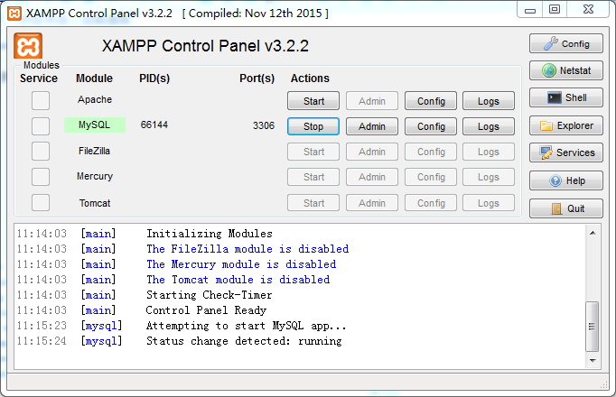
9：以后每次启动mysql都是打开这个界面，点击mysql后面的start即可。
10：用此方法安装的mysql用户名是root，密码是空，就是密码不要填写。
启动mysql后用navicat去连接mysql，

下载navicat工具，
接下来打开刚才下载的navicat，按照提示输入文本文件里的密钥就可以永久激活。打开navicat后如下所示：
点击连接按钮会弹出如下的输入框：
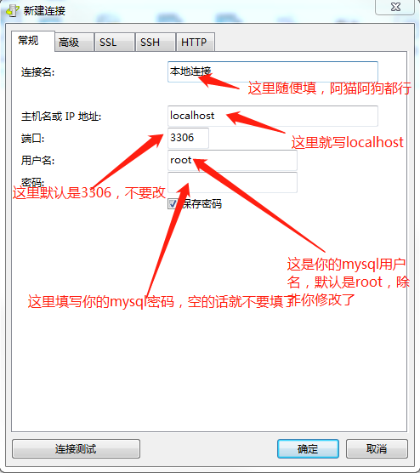
按照要求填写好了之后点击左下角的测试按钮测试一下：
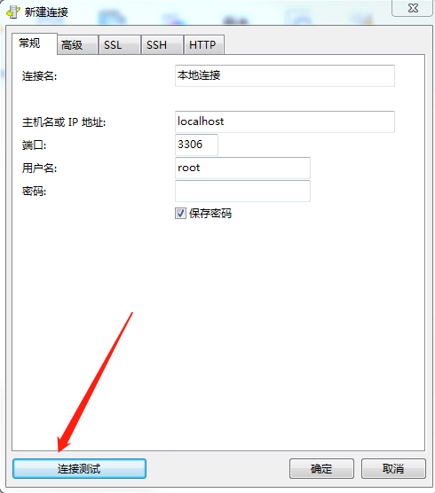
点击测试按钮后出现下面的连接成功提示后点击确定，再点击右下角的确定。
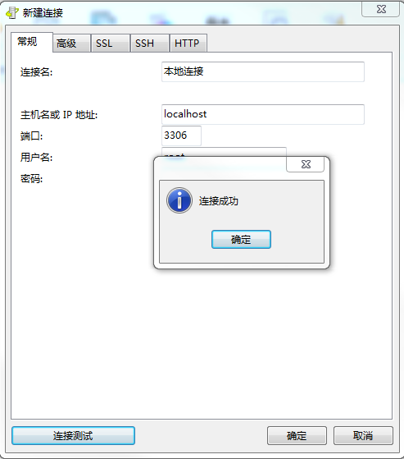
点击确定后会看到如下的界面：
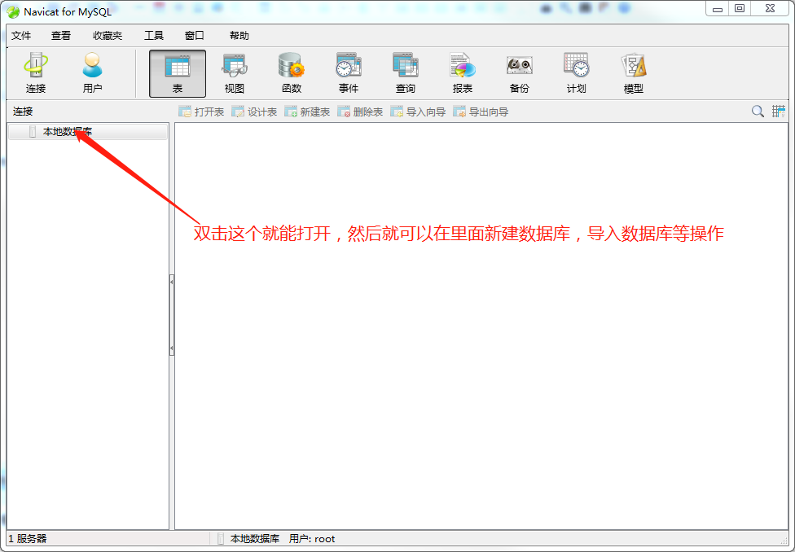

双击上面你新建的那个连接就可以连上mysql，然后你可以新建数据库，导入数据库文件等进行一系列操作了。

